实验报告
2016 年 5 月 25日 成绩：
姓名 | 王应南  熊陈鋆  杨彦朋 | 学号 | 14051131  14051133  14051135 | 班级 | 14052411
专业 | 网络工程 |  | 课程名称 | 《计算机组成原理课程设计》
任课老师 | 赵备 | 指导老师 | 赵备 | 机位号
实验序号 | 实验五 | 实验名称 | 存储器设计实验
实验时间 |  | 实验地点 | 一教235 | 实验设备号
一、实验程序源代码
module Top_Module(Mem_Addr,Choose,Mem_Write,Clk,LED
);
input [7:2]Mem_Addr;
input [1:0]Choose;
input Mem_Write;
input Clk;
output reg [7:0]LED;
reg [31:0]M_W_Data;
wire [31:0]M_R_Data;
RAM_B Data_RAM(
.clka(Clk), // input clka
.wea(Mem_Write), // input [0 : 0] wea
.addra(Mem_Addr[7:2]), // input [5 : 0] addra
.dina(M_W_Data), // input [31 : 0] dina
.douta(M_R_Data) // output [31 : 0] douta
);
always@(posedge Clk)
begin
if(Mem_Write==1)
begin
case(Choose)
2'b00:begin M_W_Data=32'h0000_0000; end
2'b01:begin M_W_Data=32'h9ABC_DEF0; end
2'b10:begin M_W_Data=32'hFFFF_FFFF; end
2'b11:begin M_W_Data=32'h7FFF_FFFF; end
endcase
end
else
begin
case(Choose)
2'b00:LED=M_R_Data[7:0];
2'b01:LED=M_R_Data[15:8];
2'b10:LED=M_R_Data[23:16];
2'b11:LED=M_R_Data[31:24];
endcase
end
end
endmodule

二、仿真波形
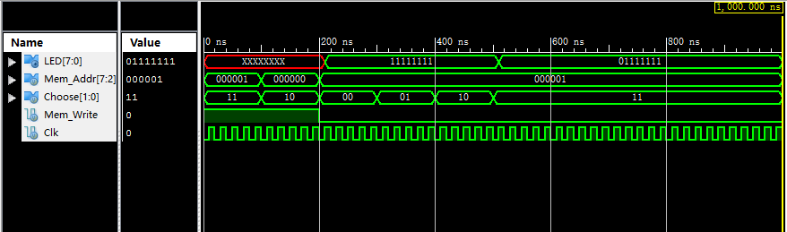
三、电路图
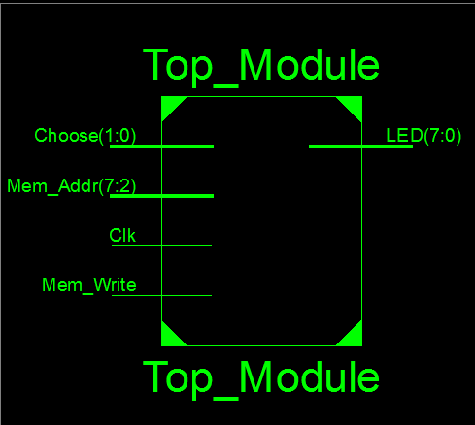
四、引脚配置（约束文件）
NET"Clk" LOC="V10";

NET"Mem_Write" LOC="B8";

NET"Mem_Addr[2]" LOC="T5";
NET"Mem_Addr[3]" LOC="V8";
NET"Mem_Addr[4]" LOC="U8";
NET"Mem_Addr[5]" LOC="N8";
NET"Mem_Addr[6]" LOC="M8";
NET"Mem_Addr[7]" LOC="V9";

NET"Choose[0]" LOC="T9";
NET"Choose[1]" LOC="T10";

NET"LED[0]" LOC="U16";
NET"LED[1]" LOC="V16";
NET"LED[2]" LOC="U15";
NET"LED[3]" LOC="V15";
NET"LED[4]" LOC="M11";
NET"LED[5]" LOC="N11";
NET"LED[6]" LOC="R11";
NET"LED[7]" LOC="T11";
五、思考与探索
（1）
存储器地址 | 初始化数据 | 读出数据 | 写入新数据 | 读出数据
6'b 00_0000 | 32’h 0000_0700 | 32’h 0000_0700 | 32’h 0000_2314 | 32’h 0000_2314
6’b 00_0001 | 32’h 0023_2120 | 32’h 0023_2120 | 32'h2313_FFFF | 32'h2313_FFFF
6’b 00_0010 | 32’h 0221_01FF | 32’h 0221_01FF | 32'h 1255_1266 | 32'h 1255_1266
6’b 00_0011 | 32’h 1234_6789 | 32’h 1234_6789 | 32'h 1234_1234 | 32'h 1234_1234
6’b 00_0100 | 32’h1234_2334 | 32’h1234_2334 | 32’h 1234_FFFF | 32’h 1234_FFFF
6’b 00_0101 | 32'h9ABC_DEF0 | 32'h9ABC_DEF0 | 32’h 3451_2222 | 32’h 3451_2222
6’b 00_0110 | 32'h1234_5678 | 32'h1234_5678 | 32’h 1112_EFEF | 32’h 1112_EFEF
6’b 00_0111 | 32'h7FFF_FFFF | 32'h7FFF_FFFF | 32’h 1224_EFEF | 32’h 1224_EFEF

（2）当执行完写操作后，存储器单元内的数据的确被改写，并且再次执行读操作后正确输出。

